Resolución del Pleno del Instituto de Transparencia, Acceso a la Información Pública y Protección de Datos Personales del Estado de México y Municipios, con domicilio en Metepec, Estado de México, de catorce de abril de dos mil veintiuno.

VISTOS los expedientes formados con motivo de los recursos de revisión 01017/INFOEM/IP/RR/2021, 01018/INFOEM/IP/RR/2021, 01019/INFOEM/IP/RR/2021 y 01022/INFOEM/IP/RR/2021 acumulados, promovidos por el C. Xxxxxxxx XX Xx xxxxxxxxxxxxxx Xx xxxxxxxxxxxxx, en lo sucesivo EL RECURRENTE, en contra de las respuestas del Ayuntamiento de Malinalco, en lo sucesivo EL SUJETO OBLIGADO, se procede a dictar la presente resolución con base en lo siguiente:

RESULTANDO

I. En fecha diecinueve de febrero de dos mil veintiuno, EL RECURRENTE presentó a través de la Plataforma Nacional de Transparencia, en lo subsecuente EL SAIMEX ante EL SUJETO OBLIGADO, las solicitudes de acceso a información pública, a las que se les asignó los números 00017/MALINAL/IP/2021, 00018/MALINAL/IP/2021, 00019/MALINAL/IP/2021 y 00022/MALINAL/IP/2021, mediante las cuales solicitó lo siguiente:

00017/MALINAL/IP/2021.

“Solicito los comprobantes de los viáticos, compras y gastos realizados por cada uno de los regidores y la síndica municipal desde diciembre de 2018 a febrero de 2021, así como los informes o justificación de los mismos." (Sic)

00018/MALINAL/IP/2021,

“Solicito los comprobantes de los viáticos, gasolina, comida y cualquier otro gasto realizado por el presidente municipal desde diciembre de 2018 a febrero de 2021, así como los documentos o justificación de los mismos.” (Sic)

00019/MALINAL/IP/2021

“Solicito los comprobantes oficiales de los viáticos y/o gastos de representación (transporte, comidas, gasolina) realizados por los directores, director de área, asesores, secretario del ayuntamiento desde diciembre de 2018 a febrero de 2021.” (Sic.)

00022/MALINAL/IP/2021,

Solicito los documentos que contengan la justificación legal, así como las facturas y comprobantes de los gastos realizados por concepto de comidas, traslado, organización de eventos o reuniones en las que participó el presidente municipal, los miembros del cabildo o cualquier otro servidor público del ayuntamiento (incluidos los organismos descentralizados DIF y APAS) entre diciembre de 2018 y febrero de 2021.

MODALIDAD DE ENTREGA: Vía SAIMEX y correo electrónico

II. De las constancias que obran en EL SAIMEX, se advierte que en fecha nueve de marzo de dos mil veintiuno, el Titular de la Unidad de Transparencia del SUJETO OBLIGADO, dio respuesta a las solicitudes de mérito, en los siguientes términos:

00017/MALINAL/IP/2021, 00018/MALINAL/IP/2021, 00019/MALINAL/IP/2021 y 00022/MALINAL/IP/2021.

“SE ANEXA ACTA

ATENTAMENTE

C. MARCIANO CORTÉS GONZÁLEZ” (sic)

Advirtiendo de dichas respuestas, que EL SUJETO OBLIGADO anexó el documento electrónico “actahibridamx.pdf”, que contiene el oficio número UT/075/03/2021, de fecha ocho de marzo de dos mil veintiuno, mediante el cual el Jefe de Departamento de la Unidad de Transparencia del Sujeto Obligado, informó al solicitante que debido a las 22 solicitudes de información que realizó a través del Portal Saimex, se tomó la determinación de llevar ante el Comité de Transparencia, quienes debido a la gran cantidad de información que estas generaron, la citada información le será entregada en las oficinas de ese Ayuntamiento, sin omitir mencionar que después de cierta cantidad de información, la siguiente generaría un costo de conformidad con el Código Financiero del Estado de México y Municipios.
Adjuntando al mismo, el Acta en la que el Titular de la Unidad de Transparencia somete a consideración del Comité las 22 solicitudes de información realizadas por el hoy RECURRENTE, entre las que se encuentran las solicitudes de información de referencia, donde determinan que de conformidad con el artículo 158 de la Ley de Transparencia y Acceso a la Información Pública del Estado y Municipios, le sean entregadas las respuestas en ese Ayuntamiento.

III. Inconforme con las respuestas emitidas, el día diez de marzo de dos mil veintiuno, EL RECURRENTE interpuso los recursos de revisión objeto del presente estudio, los cuales fueron registrados en EL SAIMEX y se les asignó los números de expediente 01017/INFOEM/IP/RR/2021, 01018/INFOEM/IP/RR/2021, 01019/INFOEM/IP/RR/2021 y 01022/INFOEM/IP/RR/2021, en los que señaló respectivamente como acto impugnado:

“El sujeto obligado se niega a entregar la documentación a través de los medios solicitados (cita textual de la respuesta), "debido a la gran cantidad de información que estas generaron". En dicha respuesta se cita el artículo 158 de la Ley de Transparencia y Acceso a la Información Pública del Estado de México y Municipios, en el cual se establece que "... de manera excepcional, cuando de forma fundada y motivada así lo determine el sujeto obligado..." se pondrá a disposición directa del solicitante y, como última opción, facilitar una copia simple. Como muestra el oficio de respuesta y el acta del comité de información del ayuntamiento de Malinalco (anexo 1), dicha autoridad no fundó ni motivó su respuesta con argumentos fundados en ley, ni datos, ni estimaciones u otro que permitiera establecer la excepcionalidad de acopiar la información solicitada. Asimismo es menester señalar que la información solicitada es de interés público y buena parte de ella debería estar digitalizada y/o integrada en los portales de obligaciones de transparencia, pero debido a que el ayuntamiento de Malinalco tiene mucho tiempo sin actualizar dicha información, resulta imposible su consulta, con lo cual dicha autoridad se encuentra dentro de la hipótesis de responsabilidad administrativa prevista en el artículo 222 numerales I, XI, XV, XXI de la citada Ley de Transparencia , que para este caso implica inhibir y negar el acceso a la información a partir de una resolución de su Comité de Información que carece de fundamentación y motivación precisas. En apoyo a lo anterior, el artículo 4 de la citada ley de Transparencia señala que el acceso a la información pública es un derecho y es una prerrogativa de las personas para buscar, difundir, investigar, recabar, recibir y solicitar información pública, sin necesidad de acreditar personalidad ni interés jurídico. Por eso toda la información generada, obtenida, adquirida, transformada, administrada o en posesión de los sujetos obligados es pública y accesible de manera permanente a cualquier persona que, como se desprende del acta del Comité de Información del Ayuntamiento de Malinalco, condiciona este acceso a la consulta directa y pago de fotocopias, lo cual no sólo inhibe o deniega en los hechos este derecho humano, sino que va en contra de los principios de máxima publicidad e interés público. Lo anterior se refuerza lo establecido en el artículo 1, párrafo segundo de la Constitución Política de los Estados Unidos Mexicanos, el cual determina que las normas relativas a los derechos humanos se interpretarán de conformidad con la Constitución y con los tratados internacionales de la materia favoreciendo en todo tiempo a las personas la protección más amplia, por su parte el artículo 6, apartado A, fracciones I y II, de dicho ordenamiento establece que toda información en posesión de los sujetos obligados es pública y sólo podrá limitarse de manera justificada por razones de interés público, seguridad nacional, y para proteger la vida privada y datos personales en los términos precisados por las Leyes reglamentarias.” (Sic)

Así como, razones o motivos de inconformidad lo siguiente:

“El sujeto obligado se niega a entregar la documentación a través de los medios solicitados (cita textual de la respuesta), "debido a la gran cantidad de información que estas generaron". En dicha respuesta se cita el artículo 158 de la Ley de Transparencia y Acceso a la Información Pública del Estado de México y Municipios, en el cual se establece que "... de manera excepcional, cuando de forma fundada y motivada así lo determine el sujeto obligado..." se pondrá a disposición directa del solicitante y, como última opción, facilitar una copia simple. Como muestra el oficio de respuesta y el acta del comité de información del ayuntamiento de Malinalco (anexo 1), dicha autoridad no fundó ni motivó su respuesta con argumentos fundados en ley, ni datos, ni estimaciones u otro que permitiera establecer la excepcionalidad de acopiar la información solicitada. Asimismo es menester señalar que la información solicitada es de interés público y buena parte de ella debería estar digitalizada y/o integrada en los portales de obligaciones de transparencia, pero debido a que el ayuntamiento de Malinalco tiene mucho tiempo sin actualizar dicha información, resulta imposible su consulta, con lo cual dicha autoridad se encuentra dentro de la hipótesis de responsabilidad administrativa prevista en el artículo 222 numerales I, XI, XV, XXI de la citada Ley de Transparencia , que para este caso implica inhibir y negar el acceso a la información a partir de una resolución de su Comité de Información que carece de fundamentación y motivación precisas. En apoyo a lo anterior, el artículo 4 de la citada ley de Transparencia señala que el acceso a la información pública es un derecho y es una prerrogativa de las personas para buscar, difundir, investigar, recabar, recibir y solicitar información pública, sin necesidad de acreditar personalidad ni interés jurídico. Por eso toda la información generada, obtenida, adquirida, transformada, administrada o en posesión de los sujetos obligados es pública y accesible de manera permanente a cualquier persona que, como se desprende del acta del Comité de Información del Ayuntamiento de Malinalco, condiciona este acceso a la consulta directa y pago de fotocopias, lo cual no sólo inhibe o deniega en los hechos este derecho humano, sino que va en contra de los principios de máxima publicidad e interés público. Lo anterior se refuerza lo establecido en el artículo 1, párrafo segundo de la Constitución Política de los Estados Unidos Mexicanos, el cual determina que las normas relativas a los derechos humanos se interpretarán de conformidad con la Constitución y con los tratados internacionales de la materia favoreciendo en todo tiempo a las personas la protección más amplia, por su parte el artículo 6, apartado A, fracciones I y II, de dicho ordenamiento establece que toda información en posesión de los sujetos obligados es pública y sólo podrá limitarse de manera justificada por razones de interés público, seguridad nacional, y para proteger la vida privada y datos personales en los términos precisados por las Leyes reglamentarias.” (Sic)

Sin que se advierta de dichos recursos, que el particular haya adjuntado archivos electrónicos.

IV. En fecha diez de marzo de dos mil veintiuno, los recursos de revisión de que se tratan se enviaron electrónicamente al Instituto de Transparencia, Acceso a la Información Pública y Protección de Datos Personales del Estado de México y Municipios y con fundamento en el artículo 185, fracción I de la Ley de Transparencia y Acceso a la Información Pública del Estado de México y Municipios, y fueron turnados a través del SAIMEX, los recursos de revisión 01017/INFOEM/IP/RR/2021 y 01022/INFOEM/IP/RR/2021 a la Comisionada Eva Abaid Yapur, el recurso de revisión 01018/INFOEM/IP/RR/2021 al Comisionado José Guadalupe Luna Hernández y el recurso de revisión 01019/INFOEM/IP/RR/2021 al Comisionado Javier Martínez Cruz a efecto de que decretaran su admisión o desechamiento.

V. De las constancias de los expedientes electrónicos del SAIMEX, se desprende que el doce, dieciséis y diecisiete de marzo de dos mil veintiuno, se acordó la admisión a trámite de los recursos de revisión que nos ocupan, así como la integración de los expedientes respectivos, mismos que se pusieron a disposición de las partes, para que en un plazo máximo de siete días hábiles conforme a lo dispuesto por el artículo 185 de la Ley de Transparencia y Acceso a la Información Pública del Estado de México y Municipios, manifestaran lo que a su derecho conviniera, a efecto de presentar pruebas y alegatos; así como para que EL SUJETO OBLIGADO rindiera sus Informes Justificados respectivamente.

VI. Por economía procesal y con la finalidad de evitar resoluciones contradictorias, en la Novena Sesión Ordinaria celebrada el dieciocho de marzo de dos mil veintiuno, el Pleno de este Instituto determinó la acumulación de los recursos de revisión 01017/INFOEM/IP/RR/2021, 01018/INFOEM/IP/RR/2021, 01019/INFOEM/IP/RR/2021 y 01022/INFOEM/IP/RR/2021, acordando la elaboración del proyecto de resolución por parte de la Comisionada EVA ABAID YAPUR.

VII. Conforme a las constancias que obran en el SAIMEX, se desprende que, atento a lo dispuesto en el artículo 185 de la Ley de Transparencia y Acceso a la Información Pública del Estado de México y Municipios, dentro del término legalmente concedido al RECURRENTE, éste no realizó manifestación alguna, ni presentó pruebas o alegatos, así como tampoco EL SUJETO OBLIGADO rindió sus Informes Justificados, tal y como se aprecia en las siguientes imágenes:

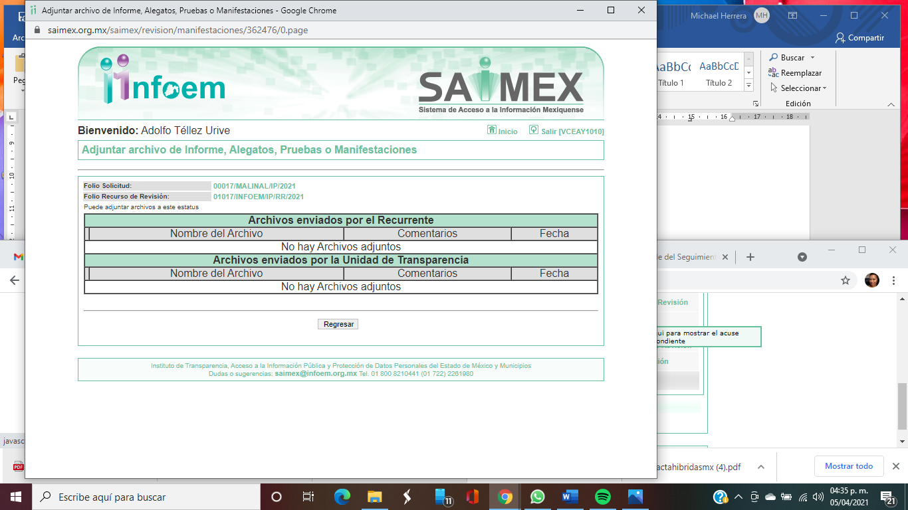

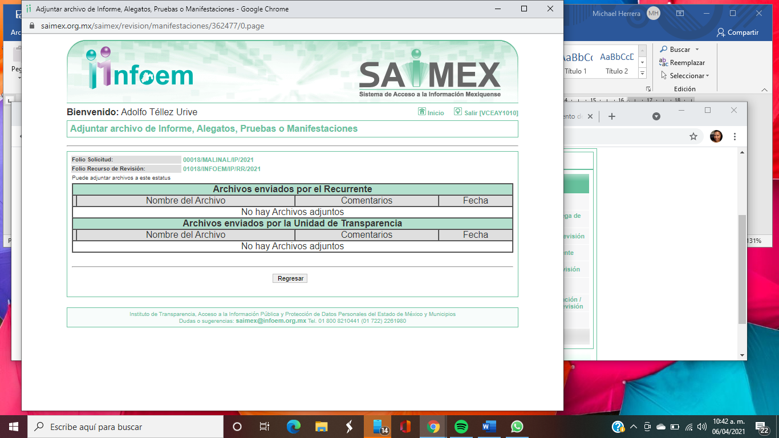
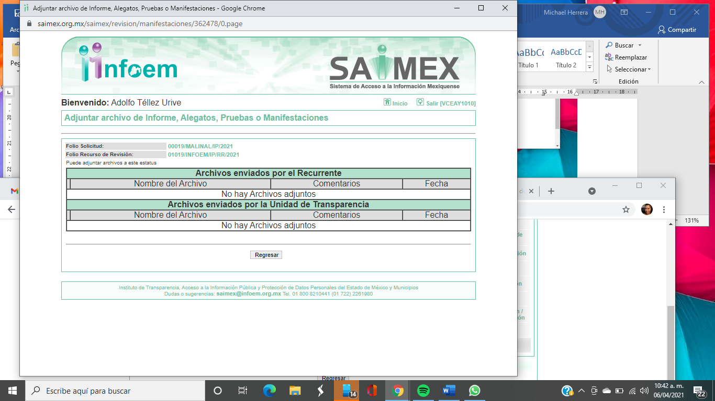

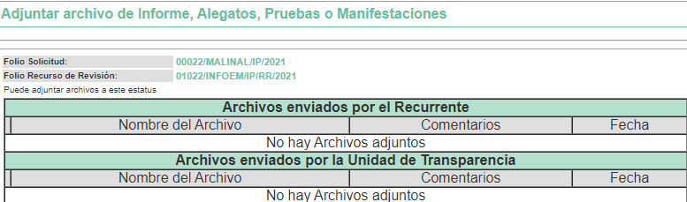

VIII. Una vez analizado el estado procesal que guardan los expedientes, en fecha veintiséis de marzo de dos mil veintiuno, la Comisionada EVA ABAID YAPUR acordó el cierre de instrucción en los recursos de revisión; así como, la remisión de los expedientes, a efecto de ser resueltos, de conformidad con lo establecido en el artículo 185 fracciones VI y VIII de la Ley de Transparencia y Acceso a la Información Pública del Estado de México y Municipios; y,

CONSIDERANDO

PRIMERO. Competencia. Este Instituto de Transparencia, Acceso a la Información Pública y Protección de Datos Personales del Estado de México y Municipios, es competente para conocer y resolver el presente recurso de revisión, conforme a lo dispuesto en los artículos 6, apartado A de la Constitución Política de los Estados Unidos Mexicanos; 5, párrafos vigésimo noveno, trigésimo y trigésimo primero, fracciones IV y V de la Constitución Política del Estado Libre y Soberano de México; 2 fracción II, 13, 29, 36, fracciones I y II, 176, 178, 179, 181 párrafo tercero y 185 de la Ley de Transparencia y Acceso a la Información Pública del Estado de México y Municipios; y 9, fracciones I y XXIV y 11 del Reglamento Interior del Instituto de Transparencia, Acceso a la Información Pública y Protección de Datos Personales del Estado de México y Municipios.

Aunado a lo anterior, este Órgano Garante estima pertinente realizar un pronunciamiento, ya que consientes de la situación que se vive en la actualidad, a fin de otorgarle a los ciudadanos herramientas ágiles y accesibles para el ejercicio de los derechos humanos que se tutelan, se considera que a pesar de las condiciones a las que nos enfrentamos, se cuentan con las herramientas técnicas y tecnológicas necesarias que eviten mermar el ejercicio de los derechos correspondientes, sin que ello implique el poner en riesgo el diverso derecho a la salud de todos los partícipes en los procesos que conllevan.

SEGUNDO. Interés. Los recursos de revisión fueron interpuestos por parte legítima, en atención a que fueron presentados por EL RECURRENTE, quien es la misma persona que formuló las solicitudes de acceso a la información pública al SUJETO OBLIGADO.

TERCERO. Justificación de la Acumulación de los recursos. De las constancias que obran en los expedientes acumulados, se advierte que en los recursos de revisión 01017/INFOEM/IP/RR/2021, 01018/INFOEM/IP/RR/2021, 01019/INFOEM/IP/RR/2021 y 01022/INFOEM/IP/RR/2021 acumulados, fueron presentados por el mismo RECURRENTE, respecto de los actos u omisiones del mismo SUJETO OBLIGADO, razón por la cual, resulta conveniente su trámite de forma unificada para mejor resolver y evitar la emisión de resoluciones contradictorias, fue procedente que este Órgano Garante realizara la acumulación respectiva, de conformidad con lo dispuesto en el artículo 18 del Código de Procedimientos Administrativos del Estado de México, de aplicación supletoria en términos del artículo 195 de la Ley de Transparencia y Acceso a la Información Pública del Estado de México y Municipios en vigor, que a la letra señalan:

Código de Procedimientos Administrativos del Estado de México

“Artículo 18.- La autoridad administrativa o el Tribunal acordarán la acumulación de los expedientes del procedimiento y proceso administrativo que ante ellos se sigan, de oficio o a petición de parte, cuando las partes o los actos administrativos sean iguales, se trate de actos conexos o resulte conveniente el trámite unificado de los asuntos, para evitar la emisión de resoluciones contradictorias. La misma regla se aplicará, en lo conducente, para la separación de los expedientes.”

Ley de Transparencia y Acceso a la Información Pública del Estado de México y Municipios

“Artículo 195. En la tramitación del recurso de revisión se aplicarán supletoriamente las disposiciones contenidas en el Código de Procedimientos Administrativos del Estado de México.”
(Énfasis añadido)

De lo dispuesto en la normativa anterior, dicha acumulación procede cuando:

- El solicitante y la información referida sean las mismas;
- Las partes o los actos impugnados sean iguales;
- Cuando se trate del mismo solicitante, el mismo Sujeto Obligado, y
- Aun tratándose de solicitudes diversas, resulte conveniente la resolución unificada de los asuntos.

De esta suerte, tal y como se mencionó anteriormente, los recursos de revisión que nos ocupan fueron interpuestos por el mismo RECURRENTE ante el mismo SUJETO OBLIGADO, por lo que, resulta conveniente la resolución conjunta por economía procesal y con el fin de no emitir resoluciones contradictorias entre sí, en caso de resolverlos en forma separada por Ponentes diferentes.

CUARTO. Oportunidad. Los recursos de revisión fueron interpuestos dentro del plazo de quince días hábiles contados a partir del día siguiente al en que EL RECURRENTE tuvo conocimiento de las respuestas impugnadas, tal y como lo prevé el artículo 178 de la Ley de Transparencia y Acceso a la Información Pública del Estado de México y Municipios, que establece:

“Artículo 178. El solicitante podrá interponer, por sí mismo o a través de su representante, de manera directa o por medios electrónicos, recurso de revisión ante el Instituto o ante la Unidad de Transparencia que haya conocido de la solicitud dentro de los quince días hábiles, siguientes a la fecha de la notificación de la respuesta.
A falta de respuesta del sujeto obligado, dentro de los plazos establecidos en esta Ley, a una solicitud de acceso a la información pública, el recurso podrá ser interpuesto en cualquier momento, acompañado con el documento que pruebe la fecha en que presentó la solicitud.
En el caso de que se interponga ante la Unidad de Transparencia, ésta deberá remitir el recurso de revisión al Instituto a más tardar al día siguiente de haberlo recibido.”

En efecto, se actualiza la hipótesis prevista en el precepto legal antes transcrito, en atención a que las respuestas impugnadas correspondientes a los recursos de revisión 01017/INFOEM/IP/RR/2021, 01018/INFOEM/IP/RR/2021, 01019/INFOEM/IP/RR/2021 y 01022/INFOEM/IP/RR/2021 acumulados, fueron notificadas al RECURRENTE en fechas nueve de marzo de dos mil veintiuno, por lo que, el plazo para presentar los recursos de revisión, transcurrió del diez de marzo al siete de abril de dos mil veintiuno; sin contemplar en el cómputo los días, trece, catorce, veinte, veintiuno, veintisiete y veintiocho de marzo, así como tres y cuatro de abril de dos mil veintiuno, por corresponder a sábados y domingos, considerados como días inhábiles, en términos del artículo 3, fracción X de la Ley de Transparencia y Acceso a la Información Pública del Estado de México y Municipios; así como, el día quince, veintinueve, treinta y treinta y uno, uno y dos de marzo de dos mil veintiuno, por corresponder a días de suspensión de labores en el Instituto de conformidad con el Calendario Oficial en Materia de Transparencia, Acceso a la Información Pública y Protección de Datos Personales para el año dos mil veintiuno y enero dos mil veintidós, aprobado por el Pleno de este Instituto, el dieciséis de diciembre de dos mil veinte y publicado en el Periódico Oficial “Gaceta de Gobierno”, el ocho de enero de dos mil veintiuno.
En ese tenor, si los recursos de revisión que nos ocupan, se interpusieron el diez de marzo de dos mil veintiuno, éstos se encuentran dentro de los márgenes temporales previstos en el citado precepto legal y, por tanto, se consideran oportunos.
QUINTO. Procedibilidad. Esta Ponencia considera importante abordar el análisis de los requisitos de procedibilidad del recurso de revisión, así que, el artículo 180 de la Ley de Transparencia y Acceso a la Información Pública del Estado de México y Municipios, establece lo siguiente:
Artículo 180. El recurso de revisión contendrá:
I. El sujeto obligado ante la cual se presentó la solicitud;
II. El nombre del solicitante que recurre o de su representante y, en su caso, del tercero interesado, así como la dirección o medio que señale para recibir notificaciones;
III. El número de folio de respuesta de la solicitud de acceso;
IV. La fecha en que fue notificada la respuesta al solicitante o tuvo conocimiento del acto reclamado, o de presentación de la solicitud, en caso de falta de respuesta;
V. El acto que se recurre;
VI. Las razones o motivos de inconformidad;
VII. La copia de la respuesta que se impugna y, en su caso, de la notificación correspondiente, en el caso de respuesta de la solicitud; y
VIII. Firma del recurrente, en su caso, cuando se presente por escrito, requisito sin el cual se dará trámite al recurso.
Adicionalmente, se podrán anexar las pruebas y demás elementos que considere procedentes someter a juicio del Instituto.
En ningún caso será necesario que el particular ratifique el recurso de revisión interpuesto.
En caso de que el recurso se interponga de manera electrónica no será indispensable que contengan los requisitos establecidos en las fracciones II, IV, VII y VIII.
(Énfasis añadido)
En principio, de una interpretación del artículo transcrito se observa que los requisitos que deberán contener los recursos de revisión; sobre el particular, de la revisión del expediente electrónico del SAIMEX se desprende que la parte solicitante y ahora RECURRENTE, en ejercicio de su derecho de acceso a la información pública, no proporcionó un nombre completo que lo hiciera identificable; por lo que, no se tiene certeza sobre su identidad, lo que en estricto sentido, provoca que no se colmen los requisitos establecidos en el citado artículo 180 de la Ley de Transparencia.
Empero lo anterior, debe destacarse que el artículo 15 de Ley de Transparencia y Acceso a la Información Pública del Estado de México y Municipios prevé que, toda persona tendrá acceso a la información sin necesidad de acreditar interés alguno o justificar su utilización, de lo que se infiere que para el ejercicio del derecho de acceso a la información pública, el nombre no es un requisito sine qua non para que los particulares ejerzan el derecho de acceso a la información pública, pues por el contrario la Ley de la materia prevé en su artículo 155, párrafo segundo la posibilidad de que las solicitudes de información sean anónimas, al utilizar un nombre incompleto o, inclusive un seudónimo.
Correlativo a ello, cabe mencionar que los artículos 6, Apartado A, fracciones I, III, V y VI de la Constitución Política de los Estados Unidos Mexicanos y 5 párrafos vigésimo segundo, vigésimo tercero y vigésimo cuarto, fracciones I y III de la Constitución Política del Estado Libre y Soberano de México, garantizan el ejercicio del derecho de acceso a la información pública, toda vez que disponen que toda persona sin necesidad de acreditar interés alguno o justificar su utilización, tendrá acceso gratuito a la información pública; preceptos cuyo texto y sentido literal es el siguiente:
Constitución Política de los Estados Unidos Mexicanos
“Artículo 6o. La manifestación de las ideas no será objeto de ninguna inquisición judicial o administrativa, sino en el caso de que ataque a la moral, la vida privada o los derechos de terceros, provoque algún delito, o perturbe el orden público; el derecho de réplica será ejercido en los términos dispuestos por la ley. El derecho a la información será garantizado por el Estado.
Toda persona tiene derecho al libre acceso a información plural y oportuna, así como a buscar, recibir y difundir información e ideas de toda índole por cualquier medio de expresión.
Para efectos de lo dispuesto en el presente artículo se observará lo siguiente:
A. Para el ejercicio del derecho de acceso a la información, la Federación, los Estados y el Distrito Federal, en el ámbito de sus respectivas competencias, se regirán por los siguientes principios y bases:
I. Toda la información en posesión de cualquier autoridad, entidad, órgano y organismo de los Poderes Ejecutivo, Legislativo y Judicial, órganos autónomos, partidos políticos, fideicomisos y fondos públicos, así como de cualquier persona física, moral o sindicato que reciba y ejerza recursos públicos o realice actos de autoridad en el ámbito federal, estatal y municipal, es pública y sólo podrá ser reservada temporalmente por razones de interés público y seguridad nacional, en los términos que fijen las leyes. En la interpretación de este derecho deberá prevalecer el principio de máxima publicidad. Los sujetos obligados deberán documentar todo acto que derive del ejercicio de sus facultades, competencias o funciones, la ley determinará los supuestos específicos bajo los cuales procederá la declaración de inexistencia de la información.
…
III. Toda persona, sin necesidad de acreditar interés alguno o justificar su utilización, tendrá acceso gratuito a la información pública, a sus datos personales o a la rectificación de éstos.
…
V. Los sujetos obligados deberán preservar sus documentos en archivos administrativos actualizados y publicarán, a través de los medios electrónicos disponibles, la información completa y actualizada sobre el ejercicio de los recursos públicos y los indicadores que permitan rendir cuenta del cumplimiento de sus objetivos y de los resultados obtenidos.
VI. Las leyes determinarán la manera en que los sujetos obligados deberán hacer pública la información relativa a los recursos públicos que entreguen a personas físicas o morales.”
…
La ley establecerá aquella información que se considere reservada o confidencial.
Constitución Política del Estado Libre y Soberano de México
“Artículo 5. …
…
El derecho a la información será garantizado por el Estado. La ley establecerá las previsiones que permitan asegurar la protección, el respeto y la difusión de este derecho.
Para garantizar el ejercicio del derecho de transparencia, acceso a la información pública y protección de datos personales, los poderes públicos y los organismos autónomos, transparentarán sus acciones, en términos de las disposiciones aplicables, la información será oportuna, clara, veraz y de fácil acceso.
Este derecho se regirá por los principios y bases siguientes:
I. Toda la información en posesión de cualquier autoridad, entidad, órgano y organismos de los Poderes Ejecutivo, Legislativo y Judicial, órganos autónomos, partidos políticos, fideicomisos y fondos públicos estatales y municipales, así como del gobierno y de la administración pública municipal y sus organismos descentralizados, asimismo de cualquier persona física, jurídica colectiva o sindicato que reciba y ejerza recursos públicos o realice actos de autoridad en el ámbito estatal y municipal, es pública y sólo podrá ser reservada temporalmente por razones previstas en la Constitución Política de los Estados Unidos Mexicanos de interés público y seguridad, en los términos que fijen las leyes. En la interpretación de este derecho deberá prevalecer el principio de máxima publicidad. Los sujetos obligados deberán documentar todo acto que derive del ejercicio de sus facultades, competencias o funciones, la ley determinará los supuestos específicos bajo los cuales procederá la declaración de inexistencia de la información.
…
III. Toda persona, sin necesidad de acreditar interés alguno o justificar su utilización, tendrá acceso gratuito a la información pública, a sus datos personales o a la rectificación de éstos.”
(Énfasis añadido)
Por otra parte, del contenido del artículo 1 de la Constitución Política de los Estados Unidos Mexicanos, se destaca lo siguiente:
“Artículo 1o. En los Estados Unidos Mexicanos todas las personas gozarán de los derechos humanos reconocidos en esta Constitución y en los tratados internacionales de los que el Estado Mexicano sea parte, así como de las garantías para su protección, cuyo ejercicio no podrá restringirse ni suspenderse, salvo en los casos y bajo las condiciones que esta Constitución establece.
Las normas relativas a los derechos humanos se interpretarán de conformidad con esta Constitución y con los tratados internacionales de la materia favoreciendo en todo tiempo a las personas la protección más amplia.
Todas las autoridades, en el ámbito de sus competencias, tienen la obligación de promover, respetar, proteger y garantizar los derechos humanos de conformidad con los principios de universalidad, interdependencia, indivisibilidad y progresividad. En consecuencia, el Estado deberá prevenir, investigar, sancionar y reparar las violaciones a los derechos humanos, en los términos que establezca la ley.”
(Énfasis añadido)
En esa virtud, de una interpretación sistemática, armónica y progresiva del derecho humano de acceso a la información pública se reitera que toda persona, sin necesidad de acreditar interés alguno o justificar su utilización, deberá tener acceso a la información pública, es decir, dicho derecho fundamental exime a quien lo ejerce, de acreditar su legitimación en la causa o su interés en el asunto, lo que permite la posibilidad de que inclusive, la solicitud de acceso a la información pueda ser anónima o no contener un nombre que identifique al solicitante o que permita tener certeza sobre su identidad.
Robustece lo anterior, el Criterio 6/2014 del entonces Instituto Federal de Acceso a la Información y Protección de Datos (IFAI) hoy Instituto Nacional de Transparencia, Acceso a la Información y Protección de Datos Personales (INAI), el cual se reproduce para una mayor referencia:
“Acceso a información gubernamental. No debe condicionarse a que el solicitante acredite su personalidad, demuestre interés alguno o justifique su utilización. De conformidad con lo dispuesto en los artículos 6o., apartado A, fracción III de la Constitución Política de los Estados Unidos Mexicanos, y 1º, 2º, 4º y 40 de la Ley Federal de Transparencia y Acceso a la Información Pública Gubernamental, la respuesta a una solicitud de acceso a información y entrega de la misma, no debe estar condicionada a que el particular acredite su personalidad, demuestre interés alguno o justifique su utilización, en virtud de que los sujetos obligados no deben requerir al solicitante mayores requisitos que los establecidos en la Ley. En este sentido, las dependencias y entidades, sólo deberán asegurarse de que, en su caso, se haya cubierto el pago de reproducción y envío de la información, mediante la exhibición del recibo correspondiente.
Resoluciones
• RDA 5275/13. Interpuesto en contra de la Secretaría de la Defensa Nacional. Comisionado Ponente Ángel Trinidad Zaldívar.
• RDA 2937/13. Interpuesto en contra de LICONSA, S.A. de C.V. Comisionado. Ponente Gerardo Laveaga Rendón.
• RDA 3609/12. Interpuesto en contra de la Secretaría de Educación Pública. Comisionada Ponente Sigrid Arzt Colunga.
• RDA 3361/12. Interpuesto en contra del Servicio de Administración Tributaria. Comisionada Ponente María Elena Pérez-Jaén Zermeño.
• RDA 0563/12. Interpuesto en contra de la Secretaría de la Función Pública. Comisionada Ponente Jacqueline Peschard Mariscal.” (SIC)
En ese orden de ideas, se estima que el requerimiento relativo al nombre como presupuesto de procedibilidad, podría limitar el ejercicio del derecho de acceso a la información pública, debido a que, el hecho de solicitar la identificación del hoy RECURRENTE a través de dicho dato personal, en ciertos extremos se equipara a una exigencia acerca de su interés o justificación de su utilización, lo que materialmente haría nugatorio un derecho fundamental.
Aunado a ello, para el estudio de la materia sobre la que se resuelve el presente recurso de revisión, resulta intrascendente conocer el nombre de la persona que lo hubiere promovido, en virtud de que tanto la Constitución Federal, como la Constitución Política del Estado Libre y Soberano de México, reconocen la prerrogativa de los individuos para que no resulte necesario la acreditación de un interés o justificar la utilización de la información; por lo que, resulta ocioso realizar dicho análisis, en la inteligencia de que se limitaría el ejercicio de un derecho humano, como el derecho de acceso a la información pública, por una cuestión procedimental.
Asimismo, se estima que el requisito relativo al nombre del solicitante no constituye un presupuesto indispensable de procedibilidad de los recursos de revisión, en términos de los artículos 25 de la Convención Americana de Derechos Humanos, 1, párrafos segundo y tercero, 6 apartado A, fracciones III y IV de la Constitución Política de los Estados Unidos Mexicanos y 5, párrafo vigésimo cuarto de la Constitución Política del Estado Libre y Soberano de México, debido a que el acceso a la información pública es un derecho humano que no requiere legitimación en la causa, sino que únicamente basta con que se encuentre legitimado en el procedimiento de recurso de revisión, circunstancia que se acredita en las constancias electrónicas del expediente, de las que se desprende que EL RECURRENTE, es la misma persona que realizó la solicitud de acceso a la información pública que ahora se impugna.
En adición a lo anterior, el propio artículo 180 en su último párrafo establece que cuando el recurso se interponga de manera electrónica no será indispensable que contenga determinados requisitos, entre ellos, el nombre del hoy RECURRENTE, por lo que, en el presente caso, al haber sido presentado el recurso de revisión vía SAIMEX, dicho requisito resulta innecesario.
SEXTO. Estudio y resolución del asunto. Se advierte que el recurso de revisión de que se trata es procedente, toda vez que se actualiza la hipótesis prevista en la fracción VIII del artículo 179 de la Ley de la materia, que a la letra señala:
“Artículo 179. El recurso de revisión es un medio de protección que la Ley otorga a los particulares, para hacer valer su derecho de acceso a la información pública, y procederá en contra de las siguientes causas:
. . .
VIII. La notificación, entrega o puesta a disposición de información en una modalidad o formato distinto al solicitado;

…”

(Énfasis añadido)
El precepto legal antes citado, establece como supuesto de procedencia del recurso de revisión, cuando el SUJETO OBLIGADO entregue o pretenda entregar la información en una modalidad distinta a la solicitada; situación que se actualizó en el asunto que nos ocupa, ya que éste remitió al particular un oficio mediante el cual le informaba que debido a las 22 solicitudes de información que había realizado a través del Saimex y a la gran cantidad de información que estas generaron, le entregaría la citada información en las oficinas de ese Ayuntamiento, señalando que después de cierta cantidad de información, la siguiente le generaría un costo; anexando el acta respectiva.
Por tanto, una vez determinada la vía sobre la que versará el presente recurso, y previa revisión del expediente electrónico formado en EL SAIMEX, con motivo de la solicitud de información y del recurso a que da origen, es de señalar que el análisis del presente, se basará en el contenido íntegro de las actuaciones que obran en el expediente electrónico, para así estar en posibilidad este Órgano Colegiado de dictar el fallo correspondiente conforme a derecho, tomando en consideración los elementos aportados por las partes y respetando en todo momento al principio de máxima publicidad consagrado en nuestra Constitución Federal, Local y demás leyes aplicables en la materia; así como en los Tratados Internacionales en los que el Estado Mexicano sea parte, en concordancia con el párrafo tercero del artículo 1 de la Constitución Federal y diversos 8 y 9 de la Ley de Transparencia local.
Establecido lo anterior, esta Ponencia Resolutora advierte que resultan parcialmente fundadas las razones o motivos de inconformidad expuestas por EL RECURRENTE, de conformidad con los argumentos que a continuación se exponen.
En primer término, debemos recordar que EL RECURRENTE solicitó al SUJETO OBLIGADO, los comprobantes de viáticos, compras, gastos, gasolina, comidas y transporte del Presidente Municipal, de cada uno de los Regidores, de la Síndica Municipal, Directores, Directores de Área, Asesores y del Secretario del Ayuntamiento, así como informes o justificación de los mismos; también los documentos que contengan la justificación legal, facturas y comprobantes de los gastos realizados por concepto de comidas, traslado, organizaciones de eventos o reuniones en las que participó el Presidente Municipal, los miembros del cabildo o cualquier otro servidor público del Ayuntamiento, incluyendo los Organismos Descentralizados DIF y ODAPAS, todos desde diciembre de 2018 a febrero de 2021.
Por lo que, en respuesta a la referida solicitud, EL SUJETO OBLIGADO informó lo que a continuación se inserta:
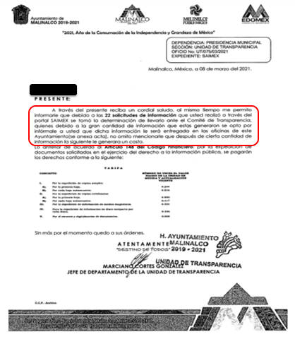
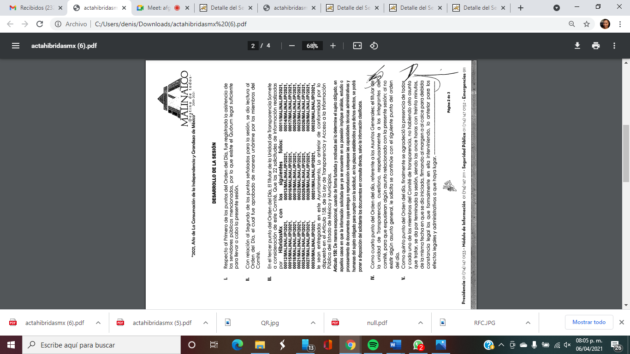
De lo anterior, se precisa que se obvia el análisis de la competencia por parte del SUJETO OBLIGADO, para generar, administrar o poseer la información solicitada, dado que éste ha asumido la misma, debido a que en su respuesta admitió contar con dicha información.
En efecto, el hecho de que EL SUJETO OBLIGADO haya asumido contar con la información pública solicitada, acepta que la genera, posee y administra, en ejercicio de sus funciones de derecho público, motivo por el cual se actualiza el supuesto jurídico, previsto en el artículo 12 de la Ley de Transparencia y Acceso a la Información Pública del Estado de México y Municipios.
“Artículo 12. Quienes generen, recopilen, administren, manejen, procesen, archiven o conserven información pública serán responsables de la misma en los términos de las disposiciones jurídicas aplicables.
Los sujetos obligados sólo proporcionarán la información pública que se les requiera y que obre en sus archivos y en el estado en que ésta se encuentre. La obligación de proporcionar información no comprende el procesamiento de la misma, ni el presentarla conforme al interés del solicitante; no estarán obligados a generarla, resumirla, efectuar cálculos o practicar investigaciones.”

Así, el estudio de la naturaleza jurídica de la información pública solicitada, tiene por objeto determinar si ésta la genera, posee o administra EL SUJETO OBLIGADO; sin embargo, en aquellos casos en que éste la asume, a nada práctico nos conduciría su estudio, ya que se insiste, dicha información, fue admitida por el mismo; por lo que, la genera, posee y administra, en ejercicio de sus funciones de derecho público, motivo por el cual, se actualiza el supuesto jurídico, previsto en el artículo 12 de la Ley de la materia, anteriormente referido.
Así, se procede a realizar un análisis de la información entregada por EL SUJETO OBLIGADO a manera de respuesta a efecto de saber si esta colmó el requerimiento de la particular respecto de lo siguiente:
De la respuesta se advierte, que EL SUJETO OBLIGADO aceptó que cuenta con la información solicitada por la particular; y no obstante ello, la puso a disposición en una modalidad distinta a la requerida por la solicitante, con la justificación de que era una gran cantidad de información generada de las 22 solicitudes de información realizadas por el particular a través del Saimex, argumentando que después de cierta cantidad de información la siguiente generaría un costo de acuerdo al artículo 148 del Código Financiero.
Una vez hechas las precisiones anteriores; es necesario que esta Ponencia se pronuncie respecto al cambio de modalidad en la entrega de la información solicitada; pues si bien es cierto que, EL SUJETO OBLIGADO asume contar con la información solicitada; también lo es que, condicionó la entrega a AL RECURRENTE a través de la modalidad de consulta directa, en las oficinas del Ayuntamiento; sin embargo, de las constancias que obran en el expediente electrónico del SAIMEX, se puede advertir que el particular seleccionó como modalidad de entrega de la información; vía SAIMEX y correo electrónico; tal y como se aprecia enseguida:

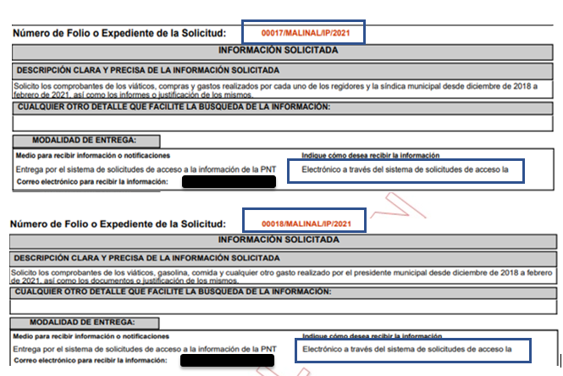
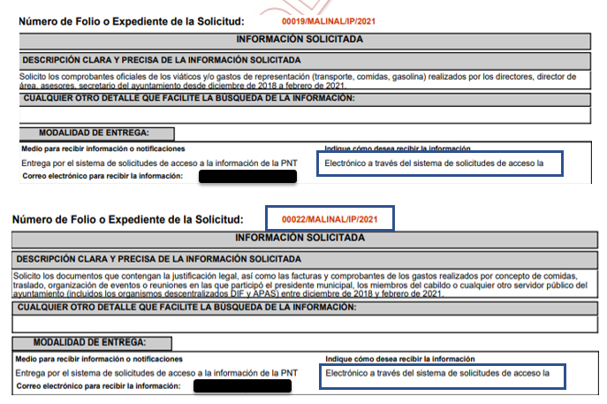

De las imágenes insertas, se puede visualizar la modalidad elegida por el solicitante para la entrega de la información; por lo que, se debió de dar cumplimiento a lo establecido en el artículo 164 de la Ley de Transparencia y Acceso a la Información Pública del Estado de México y Municipios que dispone:
“Artículo 164. El acceso se dará en la de entrega y, en su caso, de envío elegidos por el solicitante. Cuando la información no pueda entregarse o enviarse en la modalidad solicitada, el sujeto obligado deberá ofrecer otra u otras modalidades de entrega.
En cualquier caso, se deberá fundar y motivar la necesidad de ofrecer otras modalidades.” (Sic)

(Énfasis añadido)

Así las cosas, por cuanto hace a la respuesta otorgada, este Órgano Garante advierte que no existe sustento jurídico ni argumentativo para decretar unilateralmente el cambio de modalidad hecho por EL SUJETO OBLIGADO, esto es así por las siguientes consideraciones y preceptos de derecho:
La Constitución Política del Estado Libre y Soberano de México, en su artículo 5°, párrafos vigésimo, vigésimo primero y vigésimo segundo fracciones I, IV, V y VI, disponen lo siguiente:
“Artículo 5. …
. . .
El derecho a la información será garantizado por el Estado. La ley establecerá las previsiones que permitan asegurar la protección, el respeto y la difusión de este derecho.
Para garantizar el ejercicio del derecho de transparencia, acceso a la información pública y protección de datos personales, los poderes públicos y los organismos autónomos, transparentarán sus acciones, en términos de las disposiciones aplicables, la información será oportuna, clara, veraz y de fácil acceso.
Este derecho se regirá por los principios y bases siguientes:
I. Toda la información en posesión de cualquier autoridad, entidad, órgano y organismos de los Poderes Ejecutivo, Legislativo y Judicial, órganos autónomos, partidos políticos, fideicomisos y fondos públicos estatales y municipales, así como del gobierno y de la administración pública municipal y sus organismos descentralizados, asimismo de cualquier persona física, jurídica colectiva o sindicato que reciba y ejerza recursos públicos o realice actos de autoridad en el ámbito estatal y municipal, es pública y sólo podrá ser reservada temporalmente por razones previstas en la Constitución Política de los Estados Unidos Mexicanos de interés público y seguridad, en los términos que fijen las leyes. En la interpretación de este derecho deberá prevalecer el principio de máxima publicidad. Los sujetos obligados deberán documentar todo acto que derive del ejercicio de sus facultades, competencias o funciones, la ley determinará los supuestos específicos bajo los cuales procederá la declaración de inexistencia de la información.
IV. Se establecerán mecanismos de acceso a la información y procedimientos de revisión expeditos que se sustanciarán ante el organismo autónomo especializado e imparcial que establece esta Constitución.
V. Los procedimientos de acceso a la información pública, de acceso, corrección y supresión de datos personales, así como los recursos de revisión derivados de los mismos, podrán tramitarse por medios electrónicos, a través de un sistema automatizado que para tal efecto establezca la ley reglamentaria y el organismo autónomo garante en el ámbito de su competencia. Las resoluciones que correspondan a estos procedimientos se sistematizarán para favorecer su consulta.
VI. Los sujetos obligados deberán preservar sus documentos en archivos administrativos actualizados y publicarán, a través de los medios electrónicos disponibles, la información completa y actualizada sobre el ejercicio de los recursos públicos y los indicadores que permitan rendir cuenta del cumplimiento de sus objetivos y los resultados obtenidos.”
Dentro de los principios que la Constitución Local señala para hacer efectivo el derecho de acceso a la información pública, se encuentra el uso de las herramientas tecnológicas de la información puesta a disposición, tanto de los particulares, como de los Sujetos Obligados.
En esa virtud, los artículos 1, 2, fracciones II, III, VII, 4, 88, 89, 92 y 152 de la Ley de Transparencia y Acceso a la Información Pública del Estado de México y Municipios, en armonía con la Constitución Local, señalan las directrices y procedimientos que deben seguirse para hacer accesible la información a las personas:
“Artículo 1. La presente Ley es de orden público e interés general, es reglamentaria de los párrafos décimo séptimo, décimo octavo y décimo noveno del artículo 5 de la Constitución Política del Estado Libre y Soberano de México.
Tiene por objeto establecer los principios, bases generales y procedimientos para tutelar y garantizar la transparencia y el derecho humano de acceso a la información pública en posesión de los sujetos obligados.
Asimismo, armonizar las disposiciones legales del Estado de México, con lo señalado por el artículo 6, apartado A, de la Constitución Política de los Estados Unidos Mexicanos en la materia y con lo establecido por la Ley General de Transparencia y Acceso a la Información Pública.
Artículo 2. Son objetivos de esta Ley:
(…)
II. Proveer lo necesario para garantizar a toda persona el derecho de acceso a la información pública, a través de procedimientos sencillos, expeditos, oportunos y gratuitos, determinando las bases mínimas sobre las cuales se regirán los mismos;
III. Contribuir a la mejora de procedimientos y mecanismos que permitan transparentar la gestión pública y mejorar la toma de decisiones, mediante la difusión de la información que generen los sujetos obligados;
(…)
VII. Promover, fomentar y difundir la cultura de la transparencia en el ejercicio de la función pública, el acceso a la información, la participación ciudadana, así como la rendición de cuentas, a través del establecimiento de políticas públicas y mecanismos que garanticen la publicidad de información oportuna, verificable, comprensible, actualizada y completa, que se difunda en los formatos más adecuados y accesibles para todo el público y atendiendo en todo momento las condiciones sociales, económicas y culturales de cada región;
Artículo 4. El derecho humano de acceso a la información pública es la prerrogativa de las personas para buscar, difundir, investigar, recabar, recibir y solicitar información pública, sin necesidad de acreditar personalidad ni interés jurídico.
Toda la información generada, obtenida, adquirida, transformada, administrada o en posesión de los sujetos obligados es pública y accesible de manera permanente a cualquier persona, en los términos y condiciones que se establezcan en los tratados internacionales de los que el Estado mexicano sea parte, en la Ley General, la presente Ley y demás disposiciones de la materia, privilegiando el principio de máxima publicidad de la información. Solo podrá ser clasificada excepcionalmente como reservada temporalmente por razones de interés público, en los términos de las causas legítimas y estrictamente necesarias previstas por esta Ley.
Los sujetos obligados deben poner en práctica, políticas y programas de acceso a la información que se apeguen a criterios de publicidad, veracidad, oportunidad, precisión y suficiencia en beneficio de los solicitantes.
Artículo 88. La información referente a las obligaciones de transparencia será puesta a disposición de los particulares por cualquier medio que facilite su acceso, dando preferencia al uso de sistemas computacionales y las nuevas tecnologías de información.
Artículo 89. Los sujetos obligados pondrán a disposición de las personas interesadas los medios necesarios a su alcance para que estas puedan obtener la información, de manera directa y sencilla. Las unidades de transparencia deberán proporcionar apoyo a los usuarios que lo requieran y dar asistencia respecto de los trámites y servicios que presten.”
Artículo 92. Los sujetos obligados deberán poner a disposición del público de manera permanente y actualizada de forma sencilla, precisa y entendible, en los respectivos medios electrónicos, de acuerdo con sus facultades, atribuciones, funciones u objeto social, según corresponda, la información, por lo menos, de los temas, documentos y políticas …
Artículo 152. Cualquier persona por sí misma o a través de su representante, podrá presentar solicitud de acceso a información ante la Unidad de Transparencia, a través del sistema electrónico o de la Plataforma Nacional, en la oficina u oficinas designadas para ello, vía correo electrónico, correo postal, mensajería, telégrafo, verbalmente o cualquier medio aprobado por el Instituto o por el Sistema Nacional.
Cuando se realice una consulta verbal deberá ser resuelta por la Unidad de Transparencia en el momento, de no ser posible se invitará al particular a iniciar el procedimiento de acceso, las consultas verbales no podrán ser recurribles conforme lo establece la presente Ley.” (sic)

De los artículos transcritos, se advierte que, aunado al principio de máxima publicidad, el derecho fundamental de acceso a la información pública se rige por los principios de sencillez y gratuidad; además, de que se aplican los criterios de publicidad, veracidad, oportunidad, precisión y suficiencia; todo ello, con el fin de que los particulares obtengan la información generada, obtenida, adquirida, transformada, administrada o en posesión de los Sujetos Obligados.
Para garantizar este derecho, la Ley de la materia ha establecido como un procedimiento sencillo y expedito, la utilización de los medios electrónicos; y para ello este Instituto ha puesto a disposición de los particulares y de los Sujetos Obligados, EL SAIMEX, para que de manera oportuna y gratuita se entregue la información pública solicitada.
Ahora bien, EL SUJETO OBLIGADO al cambiar la modalidad de entrega de la información, del SAIMEX a consulta directa limita el derecho de acceso a la información; máxime, que no existe una causa legalmente señalada para cambiar la modalidad elegida por el particular.
Resultando conveniente señalar lo que disponen los Lineamientos para la Recepción, Trámite y Resolución de las Solicitudes de Acceso a la Información; así como, de los Recursos de Revisión que deberán observar los Sujetos Obligados por la Ley de Transparencia y Acceso a la Información Pública del Estado de México y Municipios, publicados en la Gaceta del Gobierno del Estado de México el treinta de octubre de dos mil ocho, que literalmente disponen:
“CINCUENTA Y CUATRO.- De acuerdo a lo dispuesto por el párrafo segundo del artículo 48 de la Ley, la información podrá ser entregada vía electrónica a través del SICOSIEM.
Es obligación del responsable de la Unidad de Información verificar que los archivos electrónicos que contengan la información entregada, se encuentra agregada al SICOSIEM.
En caso de que el responsable de la Unidad de Información no pueda agregar al SICOSIEM los archivos electrónicos que contengan la información por motivos técnicos, debe avisar de inmediato al Instituto, a través del correo electrónico institucional, además de comunicarse vía telefónica de inmediato a efecto de que reciba el apoyo técnico correspondiente.
La Dirección de Sistemas e Informática del Instituto, debe llevar un registro de incidencias en el cual se asienten todas las llamas referentes al apoyo técnico para agregar los archivos electrónicos al SICOSIEM.
La omisión por parte del responsable de la Unidad de Información del procedimiento antes descrito presume la negativa de la entrega de la Información.
Cuando la información no pueda ser remitida vía electrónica, se deberá fundar y motivar la resolución respectiva, explicando en todo momento las causas que impiden el envío de la información de forma electrónica.
En el supuesto de que la información sea puesta a disposición del solicitante la Unidad de Información deberá señalar en su respuesta, con toda claridad el lugar en donde se permitirá el acceso a la información, así como en los días y horas hábiles precisadas en la resolución respectiva. En este supuesto, la disposición o entrega de la información se realizará mediante el formato de recepción de información pública.
El formato mencionado deberá estar agregado al expediente electrónico de la solicitud de información pública, en el estatus respectivo.”
(Enfasis añadido).
Acorde con lo anterior, es de señalar que los Sujetos Obligados deben respetar la forma seleccionada por los particulares para la entrega de la información; por lo que, si, en este caso en particular, el solicitante eligió EL SAIMEX, el responsable de la Unidad de Transparencia debió agregar los archivos electrónicos que contengan la información requerida en dicho sistema, de ser procedente en versión pública y sólo en caso de imposibilidad técnica reportada al Instituto, puede optarse por cambiar la modalidad de entrega.
En ese orden de ideas, es que el responsable de la Unidad de Transparencia debe garantizar que se realice la entrega de los documentos solicitados en la modalidad elegida por el particular; y sólo en caso de que no sea técnicamente imposible hacer la entrega en forma electrónica, EL SUJETO OBLIGADO debe fundar y motivar la respuesta en la que se le hará saber al solicitante las causas que impiden el envío de la información de forma electrónica; además, se impone la obligación de avisar de inmediato al Instituto, a través del correo electrónico institucional y comunicarse vía telefónica a efecto de que reciba el apoyo técnico correspondiente; además de fumndamentar y motivar de manera adecuada la procedencia del cambio de modalidad.
Por tanto, al no haber reportado EL SUJETO OBLIGADO ninguna incidencia para adjuntar a su respuesta la información solicitada por EL RECURRENTE, se actualiza la hipótesis legal de la negativa en la entrega de la información, prevista en el artículo 179, fracción I de la Ley de la materia, ello en virtud de que con las manifestaciones esgrimidas por EL SUJETO OBLIGADO no se colma el requisito legal de fundar y motivar el cambio de modalidad de entrega, ni la imposibilidad técnica para digitalizar la información y agregarla al SAIMEX; por lo que, no hay impedimento conforme a derecho, fundado y motivado para acreditar la procedencia del cambio de modalidad.
Por otra parte, no se omite señalar que los Sujetos Obligados deben en todo momento atender los requerimientos de información mediante la expresión documental con la cual se tenga por satisfecho el derecho de acceso a la información ejercitado.
Siendo necesario hacer hincapié que, en todo momento, los Sujetos Obligados, al analizar las solicitudes de información a ellos planteadas, deben verificar si puede o no tratarse de información que generen, posean o administren en el ejercicio de sus atribuciones o funciones y, en tal virtud, cuando haya información relacionada con la solicitud, o bien, una expresión documental, deben atenderlas. Lo anterior, tiene apoyo en el criterio 16/17, emitido por el Pleno del INAI, el cual menciona lo siguiente:
“Expresión documental. Cuando los particulares presenten solicitudes de acceso a la información sin identificar de forma precisa la documentación que pudiera contener la información de su interés, o bien, la solicitud constituya una consulta, pero la respuesta pudiera obrar en algún documento en poder de los sujetos obligados, éstos deben dar a dichas solicitudes una interpretación que les otorgue una expresión documental.
Resoluciones:
• RRA 0774/16. Secretaría de Salud. 31 de agosto de 2016. Por unanimidad. Comisionada Ponente María Patricia Kurczyn Villalobos.
• RRA 0143/17. Universidad Autónoma Agraria Antonio Narro. 22 de febrero de 2017. Por unanimidad. Comisionado Ponente Oscar Mauricio Guerra Ford.
• RRA 0540/17. Secretaría de Economía. 08 de marzo del 2017. Por unanimidad. Comisionado Ponente Francisco Javier Acuña Llamas.” (Sic)
(Énfasis añadido)
En esa virtud, la respuesta otorgada por EL SUJETO OBLIGADO, a todas luces carece de una debida fundamentación y motivación; por lo que, no puede satisfacer el derecho de acceso a la información ejercitado por el hoy RECURRENTE.
Ahora bien, se reitera que a efecto de dar cumplimiento al derecho de acceso a la información pública, los particulares tienen la posibilidad de elegir la modalidad de entrega que prefieran, entre ellas, vía SAIMEX, como es el caso, es así que, si bien es cierto que EL SUJETO OBLIGADO refiere que debido a la gran cantidad de información que las solicitudes de información realizadas por el particular generaron, se optó por entregarle la información en las oficinas del Ayuntamiento; también lo es, que debió fundar y motivar la imposibilidad de entregar la información en la modalidad elegida por el particular; y justificar la imposibilidad que tenía para dar atención a las solicitudes vía SAIMEX, dado a que no basta la simple remisión de los sujetos obligados, ya que debe mediar un impedimento infranqueable, es decir, una imposibilidad real que no permita el remitir la información en la modalidad solicitada.

De lo anterior, se considera que no resulta procedente la justificación referida por EL SUJETO OBLIGADO pues no argumenta el cambio de modalidad de la entrega de información, pues debió de analizar la misma y de ser el caso solicitar la ampliación de plazo para atenderla, garantizando en todo momento la modalidad de entrega elegida por la particular, dando con ello cumplimiento a las disposiciones de las leyes en la materia.

En este tenor, resulta importante observar lo dispuesto por la Ley de Transparencia y Acceso a la Información Pública del Estado de México y Municipios, la cual establece lo siguiente:

“ARTÍCULO 155. Para presentar una solicitud por escrito, no se podrán exigir mayores requisitos que los siguientes:
I. Nombre del solicitante, o en su caso, los datos generales de su representante;
II. Domicilio o en su caso correo electrónico para recibir notificaciones;
III. La descripción de la información solicitada;
IV. Cualquier otro dato que facilite la búsqueda y eventual localización de la información; y
V. La modalidad en la que prefiere se otorgue el acceso a la información, la cual podrá ser verbal, siempre y cuando sea para fines de orientación, mediante consulta directa, mediante la expedición de copias simples o certificadas o la reproducción en cualquier otro medio, incluidos los electrónicos.
...
ARTÍCULO 158. De manera excepcional, cuando de forma fundada y motivada así lo determine el sujeto obligado, en aquellos casos en que la información solicitada que ya se encuentre en su posesión implique análisis, estudio o procesamiento de documentos cuya entrega o reproducción sobrepase las capacidades técnicas administrativas y humanas del sujeto obligado para cumplir con la solicitud, en los plazos establecidos para dichos efectos, se podrá poner a disposición del solicitante los documentos en consulta directa, salvo la información clasificada.
...
ARTÍCULO 160. Los sujetos obligados deberán otorgar acceso a los documentos que se encuentren en sus archivos o que estén obligados a documentar de acuerdo con sus facultades, competencias o funciones en el formato que el solicitante manifieste, de entre aquellos formatos existentes, conforme a las características físicas de la información o del lugar donde se encuentre así lo permita.
...
ARTÍCULO 164. El acceso se dará en la modalidad de entrega y, en su caso, de envío elegidos por el solicitante. Cuando la información no pueda entregarse o enviarse en la modalidad solicitada, el sujeto obligado deberá ofrecer otra u otras modalidades de entrega.
En cualquier caso, se deberá fundar y motivar la necesidad de ofrecer otras modalidades.
...”

Derivado de lo anterior, se desprende que en las solicitudes de información los particulares deberán indicar la modalidad en la que prefieren se otorgue el acceso a la información de su interés, la cual podrá ser verbal, siempre y cuando sea para fines de orientación, mediante consulta directa, mediante la expedición de copias simples o certificadas o bien, la reproducción en cualquier otro medio, incluidos los electrónicos.

De manera excepcional, cuando de forma fundada y motivada así lo determine el sujeto obligado, en aquellos casos en que la información solicitada implique análisis, estudio o procesamiento de documentos cuya entrega o reproducción sobrepase las capacidades técnicas administrativas y humanas del sujeto obligado para cumplir con la solicitud, en los plazos establecidos para dichos efectos, se podrá poner a disposición del solicitante los documentos en consulta directa, salvo la información clasificada.

Los sujetos obligados deberán otorgar acceso a los documentos que se encuentren en sus archivos o que estén obligados a documentar de acuerdo con sus facultades, competencias o funciones en el formato que el solicitante manifieste, de entre aquellos formatos existentes, conforme a las características físicas de la información o del lugar donde se encuentre así lo permita.

Asimismo, el sujeto obligado se apegará en la medida de lo posible a la modalidad de entrega y, en su caso, de envío elegidos por el solicitante. Cuando la información no pueda entregarse o enviarse en la modalidad solicitada, el sujeto obligado deberá ofrecer otra u otras modalidades de entrega fundando y motivando la necesidad de ofrecer otras modalidades.

Por su parte, los Lineamientos que establecen los procedimientos internos de atención a solicitudes de acceso a la información pública, establecen lo siguiente:

“SEGUNDO. Para efectos de los presentes Lineamientos, se entenderá por:
...
XIII. Modalidad de entrega: El formato a través del cual se puede dar acceso a la información, entre los cuales se encuentra la consulta directa, la expedición de copias simples o certificadas, o la reproducción en cualquier otro medio, incluidos aquellos que resulten aplicables derivados del avance de la tecnología;
...
VIGÉSIMO NOVENO. Se privilegiará el acceso en la modalidad de entrega y de envío elegidos por el solicitante, en el caso de que la información solicitada consista en bases de datos se deberá privilegiar la entrega en formatos abiertos; cuando la información no pueda entregarse o enviarse en la modalidad elegida, el sujeto obligado deberá ofrecer todas las modalidades de entrega disponibles; en cualquier caso, se deberá fundar y motivar la modificación respectiva, lo que deberá notificarse al solicitante y registrarse en el Sistema, cuando proceda.
...
TRIGÉSIMO. Los costos de reproducción y, en su caso, de envío para la obtención de la información deberán ser cubiertos por el solicitante de manera previa a la entrega por parte del sujeto obligado.
...”

De los preceptos anteriormente citados se desprende que, al presentar una solicitud de información, el peticionario debe señalar la modalidad en la que prefiere se otorgue el acceso a la información, la cual podrá ser verbal, consulta directa, mediante la expedición de copias simples o certificadas o la reproducción en cualquier otro medio, incluidos los electrónicos.

Lo anterior es así, ya que EL SUJETO OBLIGADO cambió la modalidad a consulta directa de la información; no obstante, debió ofrecer las diversas modalidades contempladas en la Ley de la materia encaminadas a la más apegada a la requerida por el particular.

Por tanto, se tiene que EL SUJETO OBLIGADO, no fundó, motivó ni justificó a cabalidad la imposibilidad de entregar la información solicitada en formato electrónico a través de la plataforma digital; es decir, no acreditó un impedimento justificado para proporcionar la información solicitada, a través del Sistema de Acceso a la Información Mexiquense (SAIMEX) y en su defecto tampoco ofreció al particular otras modalidades en la entrega de la información, buscando garantizar la gratuidad de la información.
De los preceptos señalados se concluye que EL SUJETO OBLIGADO ante las atribuciones para poseer la información relacionada con las solicitudes; este Órgano Garante en aras de garantizar el ejercido ejercido del derecho de acceso a la información del RECURRENTE, ordena la entrega información requerida por el particular en la modalidad pretendida por éste.

Es así que, al haber asumido la totalidad de la información en su respuesta, se puede advertir que EL SUJETO OBLIGADO genera, posee y administra la información solicitada por EL RECURRENTE; por lo que, este Órgano Garante determina ordenar la entrega de ser procedente en versión pública, a través del SAIMEX.

Finalmente, por cuanto hace a las razones o motivos de inconformidad del ahora RECURRENTE, donde manifestó que la información solicitada es de interés público y buena parte de ella debería estar digitalizada y/o integrada en los portales de obligaciones de transparencia, pero el Ayuntamiento no la tiene actualizada, con lo cual dicha autoridad se encuentra dentro de la hipótesis de responsabilidad administrativa prevista en el artículo 222 numerales I, XI, XV, XXI de la citada Ley de Transparencia; esta Ponencia refiere que la revisión del cumplimiento de las obligaciones de transparencia ya sean comunes o especificas no debe ser a través del recurso de revisión ya que esté de acuerdo con el artículo 176 de la Ley de la materia, es la garantía secundaria mediante la cual se busca reparar cualquier posible afectación derivada de la respuesta o falta de la misma a las solicitudes de acceso a la información; sin que sea este medio para determinar incumplimientos en materia de obligaciones de transparencia; no obstante, el área encargada de verificar el cumplimiento o incumplimiento en la publicación de las obligaciones de transparencia es la Dirección General Jurídica y Verificación, de este Instituto, por lo que, se determina dar vista a dicha Dirección, ello conforme al artículo 23, fracción XIV del Reglamento Interior del Instituto de Transparencia, Acceso a la Información Pública y Protección de Datos Personales del Estado de México y Municipios; así mismo, es importante mencionar que la Ley adjetiva en la materia, prevé el procedimiento de denuncia ante la falta de publicación de las obligaciones de transparencia de los Sujetos Obligados en sus respectivos ámbitos de competencia, en sus artículos 111, 112, 113, 114, 115, 116, 117, 118, 119, 120 y 121, mismo que podrá ejercitar el particular en cualquier momento.

Por lo anterior, es de importancia señalar que cuando los documentos contengan información considerada como confidencial, la Unidad de Transparencia para efectos de atender una solicitud de información, el artículo 137 de la Ley de Transparencia y Acceso a la Información Pública del Estado de México y Municipios, permite la elaboración de versiones públicas.

En virtud de lo preceptuado, esto es, que omitirá, eliminará o suprimirá la información considerada como confidencial, cuyo acceso debe ser restringido, los cuales deben testarse al momento de la elaboración de versiones públicas, como es el caso de manera enunciativa más no limitativa del número de cuenta bancaria de las personas físicas, pues es información que sólo su titular o personas autorizadas poseen para el acceso o consulta de información patrimonial, o para la realización de operaciones bancarias de diversa naturaleza, por lo que la difusión pública del mismo facilitaría la afectación al patrimonio del titular de la cuenta.

Por lo anterior, el número de cuenta bancaria debe ser clasificado como confidencial con fundamento en las fracciones I y II del artículo 143 de la Ley de la Materia de la Entidad; en razón de que, con su difusión se estaría poniendo en riesgo la seguridad de su titular.

Además de que, la publicidad de los números de cuenta bancaria de los particulares en nada contribuye a la rendición de cuentas, sino por el contrario, dar a conocer los números de las cuentas bancarias hace vulnerable a las personas físicas, al abrir la posibilidad de que terceros que cuenten con las posibilidades tecnológicas y/o económicas puedan realizar actos ilícitos mediante operaciones cibernéticas; en esa virtud, este Instituto determina que dicha información no puede ser del dominio público, toda vez que se podría dar un uso inadecuado a la misma o cometer algún ilícito o fraude en contra del patrimonio de los particulares.

Lo anterior encuentra sustento en el criterio 10/17 emitido por el Instituto Nacional de Transparencia y Acceso a la Información Pública del Estado de México y Municipios, que a la letra dicen:

“Cuentas bancarias y/o CLABE interbancaria de personas físicas y morales privadas. El número de cuenta bancaria y/o CLABE interbancaria de particulares es información confidencial, al tratarse de un conjunto de caracteres numéricos utilizados por los grupos financieros para identificar las cuentas de sus clientes, a través de los cuales se puede acceder a información relacionada con su patrimonio y realizar diversas transacciones; por tanto, constituye información clasificada con fundamento en los artículos 116 de la Ley General de Transparencia y Acceso a la Información Pública y 113 de la Ley Federal de Transparencia y Acceso a la Información Pública.

Resoluciones:
- RRA 1276/16 Grupo Aeroportuario de la Ciudad de México. S.A. de C.V. 01 de noviembre de 2016. Por unanimidad. Comisionada Ponente Areli Cano Guadiana.
- RRA 3527/16 Servicio de Administración Tributaria. 07 de diciembre de 2016. Por unanimidad. Comisionada Ponente Ximena Puente de la Mora.
- RRA 4404/16 Partido del Trabajo. 01 de febrero de 2017. Por unanimidad. Comisionado Ponente Francisco Acuña Llamas.”

Ahora bien, por cuanto hace a las cuentas bancarias de los Sujetos Obligados, dicha información no puede considerarse como confidencial, pues la difusión de dichas cuentas o claves interbancarias, favorecen a la rendición de cuentas; ello tiene sustento en el criterio 11/17, emitido por el Instituto Nacional de Transparencia y Acceso a la Información Pública del Estado de México y Municipios, el cual para mayor referencia se inserta a continuación:

“Cuentas bancarias y/o CLABE interbancaria de sujetos obligados que reciben y/o transfieren recursos públicos, son información pública. La difusión de las cuentas bancarias y claves interbancarias pertenecientes a un sujeto obligado favorece la rendición de cuentas al transparentar la forma en que se administran los recursos públicos, razón por la cual no pueden considerarse como información clasificada.

Resoluciones:
- RRA 0448/16. NOTIMEX, Agencia de Noticias del Estado Mexicano. 24 de agosto de 2016. Por unanimidad. Comisionado Ponente Joel Salas Suárez.
- RRA 2787/16. Colegio de Postgraduados. 01 de noviembre de 2016. Por unanimidad. Comisionado Ponente Francisco Javier Acuña Llamas.
- RRA 4756/16. Instituto Mexicano del Seguro Social. 08 de febrero de 2017. Por unanimidad. Comisionado Ponente Oscar Mauricio Guerra Ford. “

Por ende, en el presente caso, EL SUJETO OBLIGADO debe testar el número de cuenta bancaria de personas física y morales privadas, sin pasar por alto que la clasificación respectiva tiene que cumplirse con la forma y formalidades que la ley impone; es decir, mediante acuerdo debidamente fundado y motivado, en términos de los numerales 49, fracción VIII y 132, fracciones II y III de la Ley de Transparencia y Acceso a la Información Pública del Estado de México y Municipios en vigor, así como los numerales Segundo, fracción XVIII, y del Cuarto al Décimo Primero de los Lineamientos Generales en materia de Clasificación y Desclasificación de la Información, así como para la elaboración de Versiones Públicas, que literalmente expresan:

“Artículo 49. Los Comités de Transparencia tendrán las siguientes atribuciones:
VIII. Aprobar, modificar o revocar la clasificación de la información;
Artículo 132. La clasificación de la información se llevará a cabo en el momento en que:
I. Se reciba una solicitud de acceso a la información;
II. Se determine mediante resolución de autoridad competente; o
III. Se generen versiones públicas para dar cumplimiento a las obligaciones de transparencia previstas en esta Ley.”
“Segundo.- Para efectos de los presentes Lineamientos Generales, se entenderá por:
XVIII. Versión pública: El documento a partir del que se otorga acceso a la información, en el que se testan partes o secciones clasificadas, indicando el contenido de éstas de manera genérica, fundando y motivando la reserva o confidencialidad, a través de la resolución que para tal efecto emita el Comité de Transparencia.
Cuarto. Para clasificar la información como reservada o confidencial, de manera total o parcial, el titular del área del sujeto obligado deberá atender lo dispuesto por el Título Sexto de la Ley General, en relación con las disposiciones contenidas en los presentes lineamientos, así como en aquellas disposiciones legales aplicables a la materia en el ámbito de sus respectivas competencias, en tanto estas últimas no contravengan lo dispuesto en la Ley General.
Los sujetos obligados deberán aplicar, de manera estricta, las excepciones al derecho de acceso a la información y sólo podrán invocarlas cuando acrediten su procedencia.
Quinto. La carga de la prueba para justificar toda negativa de acceso a la información, por actualizarse cualquiera de los supuestos de clasificación previstos en la Ley General, la Ley Federal y leyes estatales, corresponderá a los sujetos obligados, por lo que deberán fundar y motivar debidamente la clasificación de la información ante una solicitud de acceso o al momento en que generen versiones públicas para dar cumplimiento a las obligaciones de transparencia, observando lo dispuesto en la Ley General y las demás disposiciones aplicables en la materia.
Sexto. Los sujetos obligados no podrán emitir acuerdos de carácter general ni particular que clasifiquen documentos o expedientes como reservados, ni clasificar documentos antes de que se genere la información o cuando éstos no obren en sus archivos.
La clasificación de información se realizará conforme a un análisis caso por caso, mediante la aplicación de la prueba de daño y de interés público.
Séptimo. La clasificación de la información se llevará a cabo en el momento en que:
I. Se reciba una solicitud de acceso a la información;
II. Se determine mediante resolución de autoridad competente, o
III. Se generen versiones públicas para dar cumplimiento a las obligaciones de transparencia previstas en la Ley General, la Ley Federal y las correspondientes de las entidades federativas.
Los titulares de las áreas deberán revisar la clasificación al momento de la recepción de una solicitud de acceso a la información, para verificar si encuadra en una causal de reserva o de confidencialidad.
Octavo. Para fundar la clasificación de la información se debe señalar el artículo, fracción, inciso, párrafo o numeral de la ley o tratado internacional suscrito por el Estado mexicano que expresamente le otorga el carácter de reservada o confidencial.
Para motivar la clasificación se deberán señalar las razones o circunstancias especiales que lo llevaron a concluir que el caso particular se ajusta al supuesto previsto por la norma legal invocada como fundamento.
En caso de referirse a información reservada, la motivación de la clasificación también deberá comprender las circunstancias que justifican el establecimiento de determinado plazo de reserva.
Tratándose de información clasificada como confidencial respecto de la cual se haya determinado su conservación permanente por tener valor histórico, ésta conservará tal carácter de conformidad con la normativa aplicable en materia de archivos.
Los documentos contenidos en los archivos históricos y los identificados como históricos confidenciales no serán susceptibles de clasificación como reservados.
Noveno. En los casos en que se solicite un documento o expediente que contenga partes o secciones clasificadas, los titulares de las áreas deberán elaborar una versión pública fundando y motivando la clasificación de las partes o secciones que se testen, siguiendo los procedimientos establecidos en el Capítulo IX de los presentes lineamientos.
Décimo. Los titulares de las áreas, deberán tener conocimiento y llevar un registro del personal que, por la naturaleza de sus atribuciones, tenga acceso a los documentos clasificados. Asimismo, deberán asegurarse de que dicho personal cuente con los conocimientos técnicos y legales que le permitan manejar adecuadamente la información clasificada, en los términos de los Lineamientos para la Organización y Conservación de Archivos.
En ausencia de los titulares de las áreas, la información será clasificada o desclasificada por la persona que lo supla, en términos de la normativa que rija la actuación del sujeto obligado.
Décimo primero. En el intercambio de información entre sujetos obligados para el ejercicio de sus atribuciones, los documentos que se encuentren clasificados deberán llevar la leyenda correspondiente de conformidad con lo dispuesto en el Capítulo VIII de los presentes lineamientos.”

Por lo tanto, la entrega de documentos en su versión pública debe acompañarse necesariamente del Acuerdo del Comité de Transparencia del SUJETO OBLIGADO que la sustente, en el que se expongan los fundamentos y razones que llevaron a la autoridad a testar, suprimir o eliminar datos de dicho soporte documental, ya que el no hacerlo implica que lo entregado no es legal ni formalmente una versión pública, sino más bien una documentación ilegible, incompleta o tachada; pues no señalar las razones por las que no se aprecian determinados datos ya sea porque se testan o suprimen, deja al solicitante en estado de incertidumbre al no conocer o comprender porque no aparecen en la documentación respectiva, es decir, si no se exponen de manera puntual las razones de ello se estaría violentando desde un inicio el derecho de acceso a la información del solicitante.
Expuesto todo lo anterior, el Pleno de este Instituto, estima que las razones o motivos de inconformidad hechos valer por EL RECURRENTE, devienen parcialmente fundados, y suficientes para Revocar las respuestas del SUJETO OBLIGADO a las solicitudes 00017/MALINAL/IP/2021, 00018/MALINAL/IP/2021, 00019/MALINAL/IP/2021 y 00022/MALINAL/IP/2021, y ordenarle haga entrega de la información descrita en el presente Considerando.
Así, con fundamento en lo prescrito en los artículos 5, párrafos vigésimo segundo, vigésimo tercero y vigésimo cuarto y fracciones IV y V de la Constitución Política del Estado Libre y Soberano de México; 2, fracción II, 29, 36, fracciones I y II, 176, 178, 179, 181, 185, fracción I, 186 y 188 de la Ley de Transparencia y Acceso a la Información Pública del Estado de México y Municipios, este Pleno:
R E S U E L V E
PRIMERO. Resultan parcialmente fundadas las razones o motivos de inconformidad planteadas por EL RECURRENTE, en los recursos de revisión 01017/INFOEM/IP/RR/2021, 01018/INFOEM/IP/RR/2021, 01019/INFOEM/IP/RR/2021 y 01022/INFOEM/IP/RR/2021 acumulados, en términos del Considerando SEXTO de esta Resolución.

SEGUNDO. Se REVOCAN las respuestas proporcionadas por EL SUJETO OBLIGADO y se ordena atienda las solicitudes de información 00017/MALINAL/IP/2021, 00018/MALINAL/IP/2021, 00019/MALINAL/IP/2021 y 00022/MALINAL/IP/2021, en términos del Considerando SEXTO de la presente resolución, y haga entrega al RECURRENTE, vía SAIMEX y a través del correo electrónico proporcionado, de ser procedente en versión pública, del 1 de diciembre de 2018 al 19 de febrero del 2021, lo siguiente:

“a) Los documentos donde conste el monto erogado y comprobación de los gastos derivados por concepto de compras, viáticos, gasolina, comidas, representación de los Regidores, Síndico, Presidente Municipal, Directores, Secretario y asesores.

b) Los documentos donde conste la justificación legal, el monto erogado y comprobación de los gastos derivados de la organización de eventos o reuniones (incluyendo comidas, traslado, o algún otro) a la que haya asistido cualquier servidor público adscrito al Municipio.

Debiendo notificar al RECURRENTE el Acuerdo de Clasificación de la información que emita el Comité de Transparencia, con motivo de la versión pública.”
TERCERO. Notifíquese al Titular de la Unidad de Transparencia del SUJETO OBLIGADO, para que conforme a los artículos 186, último párrafo y 189, párrafo segundo de la Ley de Transparencia y Acceso a la Información Pública del Estado de México y Municipios, dé cumplimiento a lo ordenado dentro del plazo de quince días hábiles, debiendo informar a este Instituto en un plazo de tres días hábiles siguientes sobre el cumplimiento dado a la presente resolución.
CUARTO. Con fundamento en el artículo 198 de la Ley de Transparencia y Acceso a la Información Pública del Estado de México y Municipios, se apercibe al SUJETO OBLIGADO que, en caso de negarse a cumplir la presente resolución o hacerlo de manera parcial se actuará de conformidad con lo previsto en los artículos 213, 214, 216 y 217 de dicha Ley.
QUINTO. Notifíquese a AL RECURRENTE la presente resolución.
SEXTO. Hágase del conocimiento del RECURRENTE que de conformidad con lo establecido en el artículo 196 de la Ley de Transparencia y Acceso a la Información Pública del Estado de México y Municipios, podrá impugnar la presente resolución vía Juicio de Amparo en los términos de las leyes aplicables.
SÉPTIMO. De conformidad con el artículo 198 de la Ley de Transparencia y Acceso a la Información Pública del Estado de México y Municipios, de considerarlo procedente, EL SUJETO OBLIGADO de manera fundada y motivada, podrá solicitar una ampliación de plazo para el cumplimiento de la presente resolución.
OCTAVO. Gírese oficio al Titular de la Dirección General Jurídica y Verificación de este Instituto, de conformidad con el artículo 23, fracción XIV del Reglamento Interior del Instituto de Transparencia, Acceso a la Información Pública y Protección de Datos Personales del Estado de México y Municipios, determine lo conducente en términos del Considerando SEXTO de la presente resolución.

ASÍ LO RESUELVE, POR UNANIMIDAD DE VOTOS EL PLENO DEL INSTITUTO DE TRANSPARENCIA, ACCESO A LA INFORMACIÓN PÚBLICA Y PROTECCIÓN DE DATOS PERSONALES DEL ESTADO DE MÉXICO Y MUNICIPIOS, CONFORMADO POR LOS COMISIONADOS ZULEMA MARTÍNEZ SÁNCHEZ; EVA ABAID YAPUR; JOSÉ GUADALUPE LUNA HERNÁNDEZ; JAVIER MARTÍNEZ CRUZ EMITIENDO VOTO PARTICULAR CONCURRENTE Y LUIS GUSTAVO PARRA NORIEGA EMITIENDO VOTO PARTICULAR CONCURRENTE; EN LA DÉCIMA SEGUNDA SESIÓN ORDINARIA CELEBRADA EL DÍA CATORCE DE ABRIL DE DOS MIL VEINTIUNO, ANTE EL SECRETARIO TÉCNICO DEL PLENO, ALEXIS TAPIA RAMÍREZ.
YSM/RPG/DMHR

“Artículo 9. El Instituto deberá regir su funcionamiento de acuerdo a los siguientes principios: … III.- Gratuidad: Consistente en que el acceso a la información pública no genera costo alguno para los solicitantes, sólo podrá requerirse el cobro correspondiente a la modalidad de reproducción y entrega solicitada conforme a lo establecido en la presente Ley y demás disposiciones jurídicas aplicables; …”

